

REGCON

Instrucciones básicas para registrar Convenios Colectivos, Acuerdos Colectivos de Trabajo y Planes de Igualdad, así como cualquier otro Trámite relacionado con ellos.

Versión 1.0
MAYO 2024

INDICE
Contenido
1. Requisitos previos 3
2. Mapa registro REGCON 4
3. Pasos a seguir para el registro de Convenios, Acuerdos, Planes Igualdad y sus Trámites en REGCON: 11
4. Pasos a seguir para la gestión de Mis Trámites en REGCON: 28
5. ANEXO. Posibilidades de Tramitación 31
I. Tramites que se pueden Presentar según Estado: 31
II. Trámites que se pueden Presentar según Vigencia: 31
III. Tramites que se pueden Presentar según Naturaleza: 32

Requisitos previos
Para acceder y utilizar la aplicación de REGCON, usted debe:
- Estar dado de alta en el sistema REGCON
- Tener instalado en su equipo un certificado digital como el Certificado electrónico FNMT de Ciudadano o bien estar dado de alta en el sistema Cl@ve

Para darse de alta en el Registro electrónico de convenios colectivos (REGCON) consulte el documento “Guía de Primeros Pasos y Configuración” al que puede acceder haciendo clic en “Requisitos de Acceso”, dentro del apartado “Información General” en el sitio:
https://expinterweb.mites.gob.es/regcon/index.htm
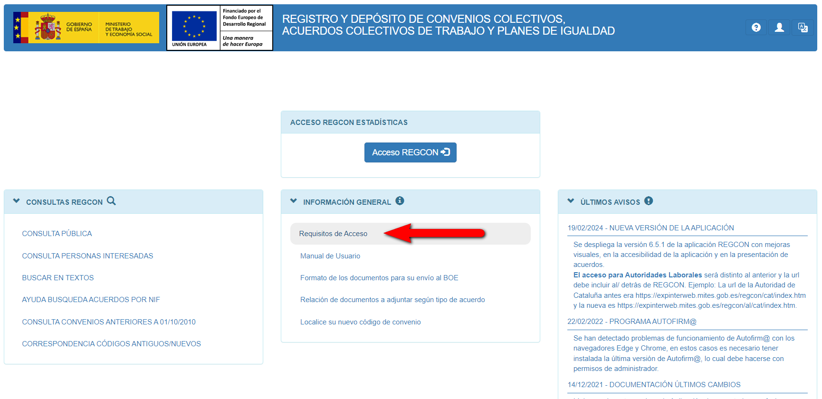

Mapa registro REGCON
La entrada actual a REGCON es tipo asistente, donde se van contestando preguntas o eligiendo alternativas para orientar al Usuario hacia el Trámite que quiere realizar.

Antes de hacer un desarrollo más explícito y visual adjuntamos un esquema que dará una idea general de las alternativas que existen, todo empieza con dos opciones a elegir (“Presentar un Trámite” / “Consultar Mis Trámites”) y desde ahí se van desplegando diferentes caminos, a partir también de pedir el NIF de empresa o el Código del Convenio Colectivo, Acuerdo Colectivo de Trabajo o Plan de igualdad:



CONVENIOS Y ACUERDOS COLECTIVOS.
Es de Empresa:
Introducir el NIF de la Empresa:
Al dar a Buscar se encuentra:
Pantalla informativa con los diferentes Textos de ese NIF.
Si encuentra su Convenio Colectivo o Acuerdo Colectivo en la lista, dar a la acción Ver de la columna de la derecha del que corresponda:
Abajo de la consulta saldrá la lista de Posibles Trámites a realizar:
        - Texto Nuevo
        - Modificación
        - Prórroga
        - Tablas Salariales (Garantía-Revisión Salarial)
        - Acuerdo Parcial
        - Acuerdo de Ampliación de la Ultraactividad
        - Acuerdo de Comisión Paritaria
        - Acuerdo Derivado de Convenio
        - Calendario Laboral
        - Denuncia
        - Denuncia y Promoción de Negociación
        - Promoción de Negociación
        - Laudo Arbitral
        - Acuerdo de Mediación
        - Recurso en Vía Administrativa
        - Pronunciamiento de los tribunales
Si NO encuentra su Convenio Colectivo o Acuerdo Colectivo en la lista:
Puede que lo que quiera registrar sea un NUEVO Convenio Colectivo o Acuerdo Colectivo:
Va a presentar un primer convenio o acuerdo colectivo de EMPRESA para la naturaleza elegida a continuación:
    - CONVENIO COLECTIVO
    - ADHESIÓN A CONVENIO COLECTIVO
    - ACUERDOS DE FIN DE HUELGA
    - ACUERDOS EN EMPRESAS ESPAÑOLAS DE DIMENSION COMUNITARIA O MUNDIAL (ART. 2.1g)
    - OTROS ACUERDOS INSCRIBIBLES (ART. 2.1h)
    - ACUERDO DE PERSONAL FUNCIONARIO PÚBLICO
    - ACUERDO O PACTO MIXTO DE PERSONAL FUNCIONARIO PÚBLICO Y PERSONAL LABORAL
    - ACUERDO DE INTERÉS PROFESIONAL DE PERSONAS USUARIAS AUTÓNOMAS
    - CONVENIO O ACUERDO DE EFICACIA LIMITADA Y ACUERDOS DE EMPRESA PARA SU DEPÓSITO (D.A.2ª)
Si el Convenio Colectivo o Acuerdo Colectivo está registrado, busque el código de nuevo:
Introducir el Código del Acuerdo o Convenio Colectivo:
Al dar a Buscar se encuentra:
Pantalla informativa con los diferentes Textos de ese Código.
Si encuentra su Convenio Colectivo o Acuerdo Colectivo en la lista, dar a la acción Ver de la columna de la derecha del que corresponda:
Abajo de la consulta saldrá la lista de Posibles Trámites a realizar:
• Texto Nuevo
• Modificación
• Prórroga
• Tablas Salariales (Garantía-Revisión Salarial)
• Acuerdo Parcial
• Acuerdo de Ampliación de la Ultraactividad
• Acuerdo de Comisión Paritaria
• Acuerdo Derivado de Convenio
• Calendario Laboral
• Denuncia
• Denuncia y Promoción de Negociación
• Promoción de Negociación
• Laudo Arbitral
• Acuerdo de Mediación
• Recurso en Vía Administrativa
Si NO encuentra su Convenio Colectivo o Acuerdo Colectivo en la lista:
Puede que lo que quiera registrar sea un NUEVO Convenio Colectivo o Acuerdo Colectivo:
Va a presentar un primer convenio o acuerdo colectivo de EMPRESA para la naturaleza elegida a continuación:
- CONVENIO COLECTIVO
- ADHESIÓN A CONVENIO COLECTIVO
- ACUERDOS DE FIN DE HUELGA
- ACUERDOS EN EMPRESAS ESPAÑOLAS DE DIMENSION COMUNITARIA O MUNDIAL (ART. 2.1g)
- OTROS ACUERDOS INSCRIBIBLES (ART. 2.1h)
- ACUERDO DE PERSONAL FUNCIONARIO PÚBLICO
- ACUERDO O PACTO MIXTO DE PERSONAL FUNCIONARIO PÚBLICO Y PERSONAL LABORAL
- ACUERDO DE INTERÉS PROFESIONAL DE PERSONAS USUARIAS AUTÓNOMAS
- CONVENIO O ACUERDO DE EFICACIA LIMITADA Y ACUERDOS DE EMPRESA PARA SU DEPÓSITO (D.A.2ª)
Al dar a Buscar No se encuentra:
ERROR. Si su Código de Convenio Colectivo o Acuerdo Colectivo debiera existir, por favor, "póngase en contacto con su Autoridad Laboral".
Al dar a Buscar No se encuentra, dos alternativas:
Si va a registrar un nuevo Convenio Colectivo o Acuerdo Colectivo (elija esta opción si NO tiene código).
Va a presentar un primer convenio o acuerdo colectivo de EMPRESA para la naturaleza elegida a continuación:
    - CONVENIO COLECTIVO
    - ADHESIÓN A CONVENIO COLECTIVO
    - ACUERDOS DE FIN DE HUELGA
    - ACUERDOS EN EMPRESAS ESPAÑOLAS DE DIMENSION COMUNITARIA O MUNDIAL (ART. 2.1g)
    - OTROS ACUERDOS INSCRIBIBLES (ART. 2.1h)
    - ACUERDO DE PERSONAL FUNCIONARIO PÚBLICO
    - ACUERDO O PACTO MIXTO DE PERSONAL FUNCIONARIO PÚBLICO Y PERSONAL LABORAL
    - ACUERDO DE INTERÉS PROFESIONAL DE PERSONAS USUARIAS AUTÓNOMAS
    - CONVENIO O ACUERDO DE EFICACIA LIMITADA Y ACUERDOS DE EMPRESA PARA SU DEPÓSITO (D.A.2ª)
Si por el contrario, ya tiene un Convenio Colectivo o Acuerdo registrado (elija esta opción si Ya tiene código).
Introducir el Código del Acuerdo o Convenio Colectivo:
Al dar Buscar se encuentra:
Pantalla informativa con los diferentes Textos de ese Código.
Si encuentra su Convenio Colectivo o Acuerdo Colectivo en la lista, dar a la acción Ver de la columna de la derecha del que corresponda:
Abajo de la consulta saldrá la lista de Posibles Trámites a realizar:
        - Texto Nuevo
        - Modificación
        - Prórroga
        - Tablas Salariales (Garantía-Revisión Salarial)
        - Acuerdo Parcial
        - Acuerdo de Ampliación de la Ultraactividad
        - Acuerdo de Comisión Paritaria
        - Acuerdo Derivado de Convenio
        - Calendario Laboral
        - Denuncia
        - Denuncia y Promoción de Negociación
        - Promoción de Negociación
        - Laudo Arbitral
        - Acuerdo de Mediación
        - Recurso en Vía Administrativa
        - Pronunciamiento de los Tribunales
Si NO encuentra su Convenio Colectivo o Acuerdo Colectivo en la lista:
Puede que lo que quiera registrar sea un NUEVO Convenio Colectivo o Acuerdo Colectivo.
Va a presentar un primer convenio o acuerdo colectivo de EMPRESA para la naturaleza elegida a continuación:
- CONVENIO COLECTIVO
- ADHESIÓN A CONVENIO COLECTIVO
- ACUERDOS DE FIN DE HUELGA
- ACUERDOS EN EMPRESAS ESPAÑOLAS DE DIMENSION COMUNITARIA O MUNDIAL (ART. 2.1g)
- OTROS ACUERDOS INSCRIBIBLES (ART. 2.1h)
- ACUERDO DE PERSONAL FUNCIONARIO PÚBLICO
- ACUERDO O PACTO MIXTO DE PERSONAL FUNCIONARIO PÚBLICO Y PERSONAL LABORAL
- ACUERDO DE INTERÉS PROFESIONAL DE PERSONAS USUARIAS AUTÓNOMAS
- CONVENIO O ACUERDO DE EFICACIA LIMITADA Y ACUERDOS DE EMPRESA PARA SU DEPÓSITO (D.A.2ª)
Al dar Buscar NO se encuentra:
ERROR. Si su Código de Convenio Colectivo o Acuerdo Colectivo debiera existir, por favor, "póngase en contacto con su Autoridad Laboral".
Es de Sector:
Si ya tiene un Convenio Colectivo o Acuerdo registrado (elija esta opción si Ya tiene código).
Introducir el Código del Acuerdo o Convenio Colectivo:
Al dar Buscar se encuentra:
Pantalla informativa con los diferentes Textos de ese Código.
Si encuentra su Convenio Colectivo o Acuerdo Colectivo en la lista, dar a la acción Ver de la columna de la derecha del que corresponda:
Abajo de la consulta saldrá la lista de Posibles Trámites a realizar:
        - Texto Nuevo
        - Modificación
        - Prórroga
        - Tablas Salariales (Garantía-Revisión Salarial)
        - Acuerdo Parcial
        - Acuerdo de Ampliación de la Ultraactividad
        - Acuerdo de Comisión Paritaria
        - Acuerdo Derivado de Convenio
        - Calendario Laboral
        - Denuncia
        - Denuncia y Promoción de Negociación
        - Promoción de Negociación
        - Laudo Arbitral
        - Acuerdo de Mediación
        - Recurso en Vía Administrativa
        - Pronunciamiento de los Tribunales
Si NO encuentra su Convenio Colectivo o Acuerdo Colectivo en la lista:
Puede que lo que quiera registrar sea un NUEVO Convenio Colectivo o Acuerdo Colectivo.
Va a presentar un primer convenio o acuerdo colectivo de SECTOR para la naturaleza elegida a continuación:
- CONVENIO COLECTIVO
- ADHESIÓN A CONVENIO COLECTIVO
- ACUERDOS DE FIN DE HUELGA
- EXTENSIÓN DE CONVENIO
- ACUERDO MARCO
- ACUERDO SECTORIAL SOBRE MATERIAS CONCRETAS
- ACUERDOS INTERPROFESIONALES
- OTROS ACUERDOS INSCRIBIBLES (ART. 2.1h)
- CONVENIO O ACUERDO DE EFICACIA LIMITADA PARA SU DEPÓSITO (D.A.2ª)
Al dar Buscar NO se encuentra:
ERROR. Si su Código de Convenio Colectivo o Acuerdo Colectivo debiera existir, por favor, "póngase en contacto con su Autoridad Laboral".
Si por el contrario, va a registrar un nuevo Convenio Colectivo o Acuerdo Colectivo (elija esta opción si Ya tiene código).
Va a presentar un primer convenio o acuerdo colectivo de SECTOR para la naturaleza elegida a continuación:
- CONVENIO COLECTIVO
- ADHESIÓN A CONVENIO COLECTIVO
- ACUERDOS DE FIN DE HUELGA
- EXTENSIÓN DE CONVENIO
- ACUERDO MARCO
- ACUERDO SECTORIAL SOBRE MATERIAS CONCRETAS
- ACUERDOS INTERPROFESIONALES
- OTROS ACUERDOS INSCRIBIBLES (ART. 2.1h)
- CONVENIO O ACUERDO DE EFICACIA LIMITADA PARA SU DEPÓSITO (D.A.2ª)
Promoción Negociación (sin antecedentes).
Inaplicaciones de Convenios.
Laudos.
Acuerdos de Mediación.
PLANES DE IGUALDAD.
Introducir el NIF de alguna de las Empresas:
Al dar a Buscar se encuentra:
Pantalla informativa con los diferentes Textos de ese NIF.
Si encuentra su Plan de Igualdad o Medidas y Protocolos para prevenir el Acoso Sexual en la lista, dar a la acción Ver de la columna de la derecha del que corresponda:
Abajo de la consulta saldrá la lista de Posibles Trámites a realizar:
        - Texto Nuevo
        - Modificación
        - Prórroga
        - Tablas Salariales (Garantía-Revisión Salarial)
        - Acuerdo Parcial
        - Acuerdo de Ampliación de la Ultraactividad
        - Acuerdo de Comisión Paritaria
        - Acuerdo Derivado de Convenio
        - Calendario Laboral
        - Denuncia
        - Denuncia y Promoción de Negociación
        - Promoción de Negociación
        - Laudo Arbitral
        - Acuerdo de Mediación
        - Recurso en Vía Administrativa
        - Pronunciamiento de los tribunales
Si NO encuentra su Plan de Igualdad o Medidas y Protocolos para prevenir el Acoso Sexual en la lista:
Puede que lo que quiera registrar sea un NUEVO Plan de Igualdad o Medidas y Protocolos para prevenir el Acoso Sexual:
Va a presentar un primer Plan de Igualdad o unas Medidas y Protocolos para prevenir al Acoso Sexual por Razón de Sexo para la naturaleza elegida a continuación:
    - PLAN DE IGUALDAD:
    - Plan de Igualdad ACORDADO (con la Representación Legal de las Personas Trabajadoras o con la Comisión Sindical)
    - Plan de Igualdad NO ACORDADO (no se ha llegado a un acuerdo con la Representación Legal de las Personas Trabajadoras o con la Comisión Sindical)
    - MEDIDAS Y PROTOCOLOS PARA PREVENIR EL ACOSO SEXUAL Y POR RAZÓN DE SEXO.
Si el Plan de Igualdad o Medidas y Protocolos para prevenir el Acoso Sexual está registrado, busque el código de nuevo:
Introducir el Código del Plan de Igualdad o las Medidas y Protocolos para Prevenir el Acoso Sexual:
Al dar a Buscar se encuentra:
Pantalla informativa con los diferentes Textos de ese Código.
Si su Plan de Igualdad o Medidas y Protocolos para prevenir el Acoso Sexual se encuentra en la lista, dar a la acción Ver de la columna de la derecha del que corresponda:
Abajo de la consulta saldrá la lista de Posibles Trámites a realizar:
• Texto Nuevo
• Modificación
• Prórroga
• Tablas Salariales (Garantía-Revisión Salarial)
• Acuerdo Parcial
• Acuerdo de Ampliación de la Ultraactividad
• Acuerdo de Comisión Paritaria
• Acuerdo Derivado de Convenio
• Calendario Laboral
• Denuncia
• Denuncia y Promoción de Negociación
• Promoción de Negociación
• Laudo Arbitral
• Acuerdo de Mediación
• Recurso en Vía Administrativa
Si NO encuentra su Plan de Igualdad o Medidas y Protocolos para prevenir el Acoso Sexual en la lista:
Puede que lo que quiera registrar sea un Plan de Igualdad o Medidas y Protocolos para prevenir el Acoso Sexual:
Va a presentar un Plan de Igualdad o unas Medidas y Protocolos para prevenir al Acoso Sexual por Razón de Sexo para la naturaleza elegida a continuación:
- PLAN DE IGUALDAD:
- Plan de Igualdad ACORDADO (con la Representación Legal de las Personas Trabajadoras o con la Comisión Sindical)
- Plan de Igualdad NO ACORDADO (no se ha llegado a un acuerdo con la Representación Legal de las Personas Trabajadoras o con la Comisión Sindical)
- MEDIDAS Y PROTOCOLOS PARA PREVENIR EL ACOSO SEXUAL Y POR RAZÓN DE SEXO.
Al dar a Buscar No se encuentra:
ERROR. Si su Código de Plan de Igualdad o Medidas y Protocolos para prevenir el Acoso Sexual y por Razón de Sexo debiera existir, por favor, "póngase en contacto con su Autoridad Laboral".
Al dar a Buscar No se encuentra, dos alternativas:
Si va a registrar un nuevo Plan de Igualdad o unas Medidas y Protocolos para prevenir el Acoso Sexual y por Razón de Sexo (elija esta opción si NO tiene código).
Va a presentar un Plan de Igualdad o unas Medidas y Protocolos para prevenir al Acoso Sexual por Razón de Sexo para la naturaleza elegida a continuación:
- PLAN DE IGUALDAD:
- Plan de Igualdad ACORDADO (con la Representación Legal de las Personas Trabajadoras o con la Comisión Sindical)
- Plan de Igualdad NO ACORDADO (no se ha llegado a un acuerdo con la Representación Legal de las Personas Trabajadoras o con la Comisión Sindical)
    - MEDIDAS Y PROTOCOLOS PARA PREVENIR EL ACOSO SEXUAL Y POR RAZÓN DE SEXO.
Si por el contrario, ya tiene un Plan de Igualdad o unas Medidas y Protocolos para prevenir el Acoso Sexual y por Razón de Sexo registrado (elija esta opción si Ya tiene código).
Introducir el Código del Plan de Igualdad o las Medidas y Protocolos para Prevenir el Acoso Sexual:
Al dar Buscar se encuentra:
Pantalla informativa con los diferentes Textos de ese Código.
Si su Plan de Igualdad o Medidas y Protocolos para prevenir el Acoso Sexual se encuentra en la lista, dar a la acción Ver de la columna de la derecha del que corresponda:
Abajo de la consulta saldrá la lista de Posibles Trámites a realizar:
        - Texto Nuevo
        - Modificación
        - Prórroga
        - Tablas Salariales (Garantía-Revisión Salarial)
        - Acuerdo de Comisión Paritaria
        - Acuerdo Derivado de Convenio
        - Calendario Laboral
        - Laudo Arbitral
        - Acuerdo de Mediación
        - Recurso en Vía Administrativa
        - Pronunciamiento de los Tribunales
Si NO encuentra su Plan de Igualdad o Medidas y Protocolos para prevenir el Acoso Sexual en la lista:
Puede que lo que quiera registrar sea un Plan de Igualdad o Medidas y Protocolos para prevenir el Acoso Sexual:
Va a presentar un Plan de Igualdad o unas Medidas y Protocolos para prevenir al Acoso Sexual por Razón de Sexo para la naturaleza elegida a continuación:
- PLAN DE IGUALDAD:
- Plan de Igualdad ACORDADO (con la Representación Legal de las Personas Trabajadoras o con la Comisión Sindical)
- Plan de Igualdad NO ACORDADO (no se ha llegado a un acuerdo con la Representación Legal de las Personas Trabajadoras o con la Comisión Sindical)
- MEDIDAS Y PROTOCOLOS PARA PREVENIR EL ACOSO SEXUAL Y POR RAZÓN DE SEXO.
Al dar Buscar NO se encuentra:
ERROR. Si su Código de Plan de Igualdad o Medidas y Protocolos para prevenir el Acoso Sexual y por Razón de Sexo debiera existir, por favor, "póngase en contacto con su Autoridad Laboral".



Bandeja y consultas de Trámites presentados.
Contestar a Requerimiento de la Autoridad Laboral
Gestión de Notificaciones de la Autoridad Laboral.
Gestión de Mis Borradores.

Pasos a seguir para el registro de Convenios, Acuerdos, Planes Igualdad y sus Trámites en REGCON:

- Acceder al portal de REGCON:
https://expinterweb.mites.gob.es/regcon/index.htm

A continuación, se relacionan también las URL de ámbito autonómico:

  - Andalucía: https://expinterweb.mites.gob.es/regcon/and/index.htm
  - Aragón: https://expinterweb.mites.gob.es/regcon/ara/index.htm
  - Asturias: https://expinterweb.mites.gob.es/regcon/ast/index.htm
  - Baleares: https://expinterweb.mites.gob.es/regcon/bal/index.htm
  - Canarias: https://expinterweb.mites.gob.es/regcon/can/index.htm
  - Cantabria: https://expinterweb.mites.gob.es/regcon/cnt/index.htm
  - Castilla La Mancha: https://expinterweb.mites.gob.es/regcon/clm/index.htm
  - Castilla y León: https://expinterweb.mites.gob.es/regcon/cyl/index.htm
  - Cataluña: https://expinterweb.mites.gob.es/regcon/cat/index.htm
  - C. Valenciana: https://expinterweb.mites.gob.es/regcon/val/index.htm
  - Extremadura: https://expinterweb.mites.gob.es/regcon/ext/index.htm
  - Galicia: https://expinterweb.mites.gob.es/regcon/gal/index.htm
  - Madrid: https://expinterweb.mites.gob.es/regcon/mad/index.htm
  - Murcia: https://expinterweb.mites.gob.es/regcon/mur/index.htm
  - Navarra: https://expinterweb.mites.gob.es/regcon/nav/index.htm
  - País Vasco: https://expinterweb.mites.gob.es/regcon/pv/index.htm
  - La Rioja: https://expinterweb.mites.gob.es/regcon/rio/index.htm
  - Ceuta: https://expinterweb.mites.gob.es/regcon/ceu/index.htm
  - Melilla: https://expinterweb.mites.gob.es/regcon/mel/index.htm

- Una vez en el portal elegido, pulsar en el botón “Acceso REGCON”:

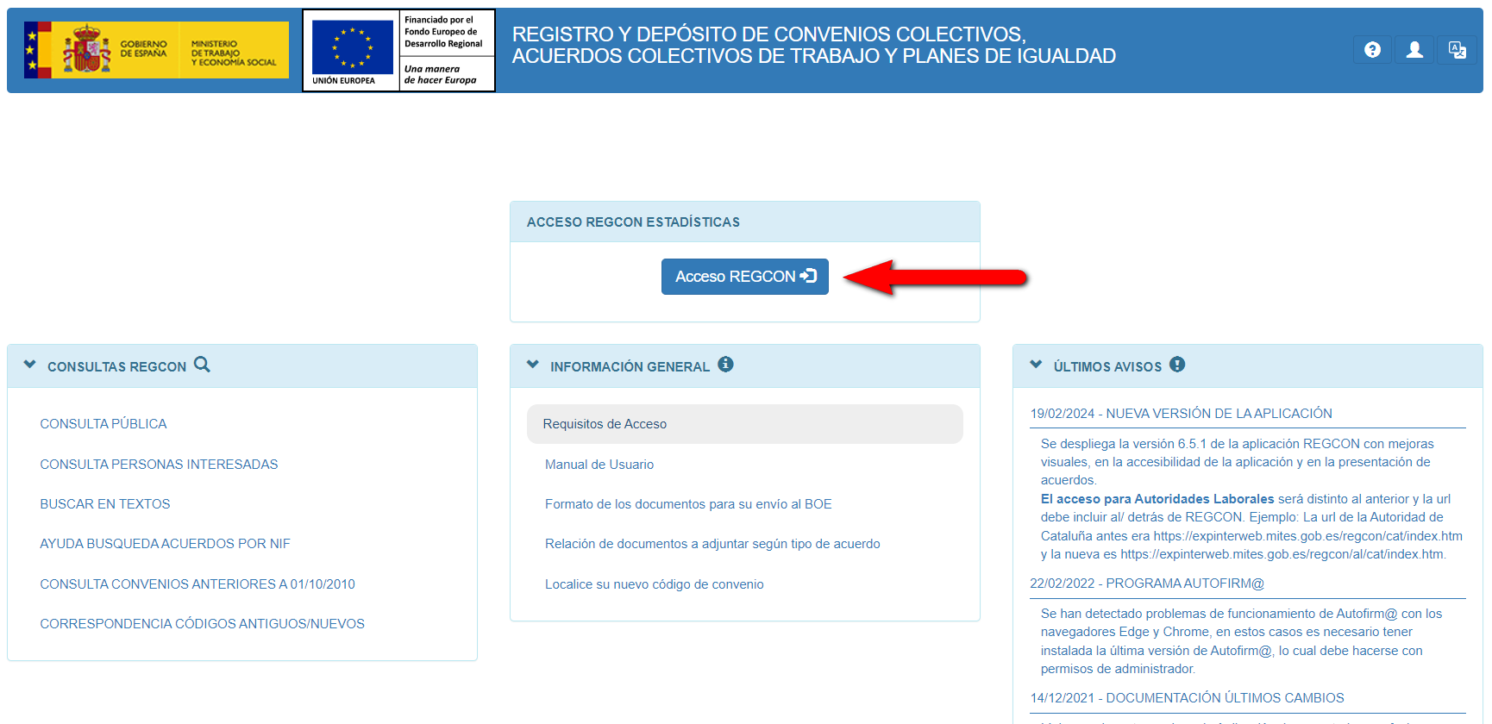

- Tras haber realizado la autenticación de la persona usuaria, se debe seleccionar la opción <Presentar un Trámite>:

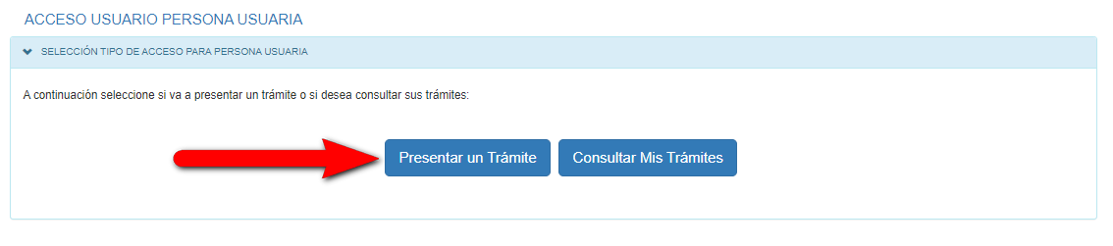

- Dentro de ésta, tenemos la opción de presentar algo relacionado con <CONVENIOS Y ACUERDOS COLECTIVOS> o con <PLANES DE IGUALDAD>:
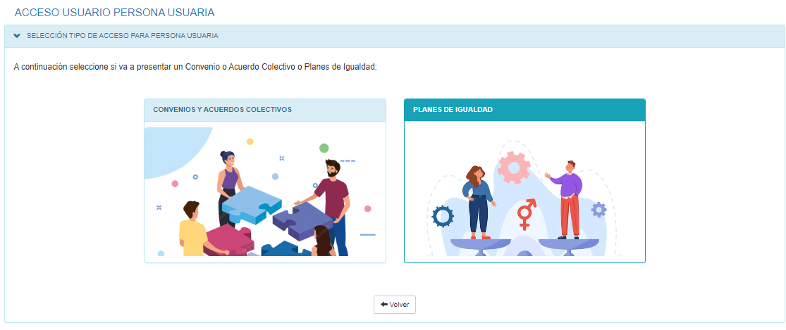
- Si lo que queremos hacer es referente a un Convenio Colectivo, Acuerdo Colectivo de Trabajo de EMPRESA o a un Plan de igualdad, el sistema nos pedirá el NIF de la empresa para buscar si de los Textos que hay guardados alguno es el que buscamos, es decir, corresponde la Naturaleza y el Ámbito Funcional.
- Si no lo encontramos por NIF, nos dará la opción de buscar por Código.
- Si encontramos el Texto que buscamos por NIF o por Código, dando a la acción de su consulta de detalle nos saldrán todas las posibilidades de Tramitación que podemos hacer con él y simplemente tendremos que pinchar en el botón correspondiente.
- Además, en todo momento, se nos ofrecerá la posibilidad de dar de alta un Texto Nuevo (sin antecedentes).
- En el caso de Convenio Colectivo o Acuerdo Colectivo de Trabajo de SECTOR, funciona igual, pero evidentemente no hay búsqueda por NIF y sólo se buscará por Código.

- Si elegimos CONVENIOS Y ACUERDOS COLECTIVOS.

- En la pantalla de selección del Ámbito Funcional del Convenio o Acuerdo, se seleccionará <Empresa> o <Sector>, según corresponda:

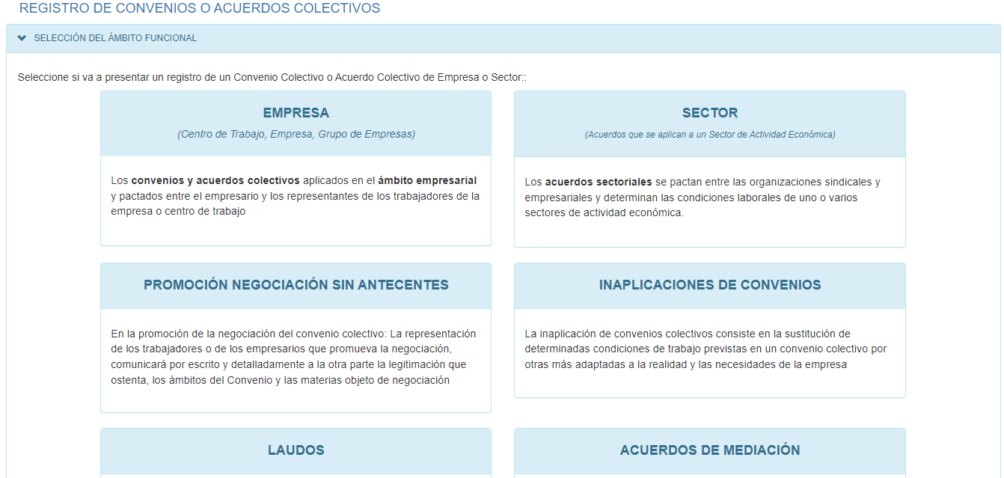
Vamos a centrarnos en este manual, en la presentación de CONVENIOS COLECTIVOS Y ACUERDOS COLECTIVOS DE TRABAJO de empresa o de sector, no entraremos en las opciones que funcionan de la misma manera que antes, y que corresponden a las de sin antecedentes:
- “PROMOCIÓN NEGOCIACIÓN”
- “INAPLICACIONES DE CONVENIOS”
- “LAUDOS Y ACUERDOS DE MEDIACIÓN”

A partir de este punto, comentaremos las pantallas de captura de:
- CONVENIOS COLECTVOS Y ACUERDOS COLECTIVOS DE TRABAJO de EMPRESA. Identificaremos donde empiezan por la marca <<EMPRESA>>.
- CONVENIOS COLECTVOS Y ACUERDOS COLECTIVOS DE TRABAJO de SECTOR. Identificaremos donde empiezan por la marca <<SECTOR>>.
- PLANES DE IGUALDAD Y MEDIDAS PARA PREVENIR EL ACOSO SEXUAL Y POR RAZON DE SEXO. Identificaremos donde empiezan por la marca <<PLANES IGUALDAD>>.

<<EMPRESA>>

- En el caso de seleccionar CONVENIOS Y ACUERDOS COLECTIVOS y después <Empresa>, se le preguntará por el NIF de la misma:

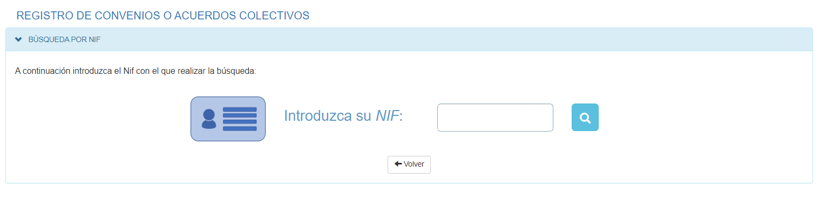

En esta pantalla se debe introducir el código de 9 caracteres, en formato DNI, NIF o NIE de alguna de las empresas del Convenio o Acuerdo que se trate y, a continuación, dar a la lupa .

- En el caso de que la búsqueda por NIF no devuelva resultados para el número introducido, aparece una pantalla con dos alternativas, una más probable que otra:

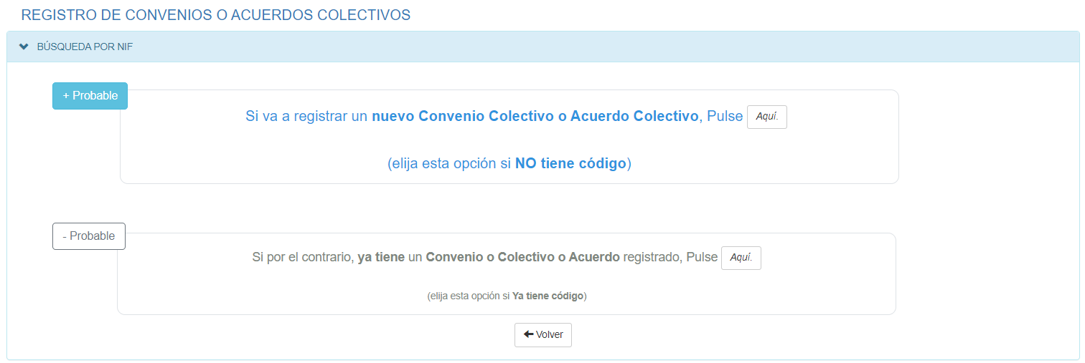

- La primera, debe elegirla si NO tiene Código, ya que parece que lo que puede querer registrar es un nuevo Convenio Colectivo o Acuerdo Colectivo. (Ver punto 14 pantalla Nuevo Convenio Colectivo o Acuerdo Colectivo de EMPRESA)
- La segunda, es si YA tiene código, lo que significa que hay un Convenio o Colectivo o Acuerdo registrado. (Ver punto 10 pantalla Búsqueda por Código)

- En el caso de que la búsqueda por NIF devuelva resultados para el número introducido, aparece una pantalla con la lista de Códigos, para seleccionar el que buscamos:

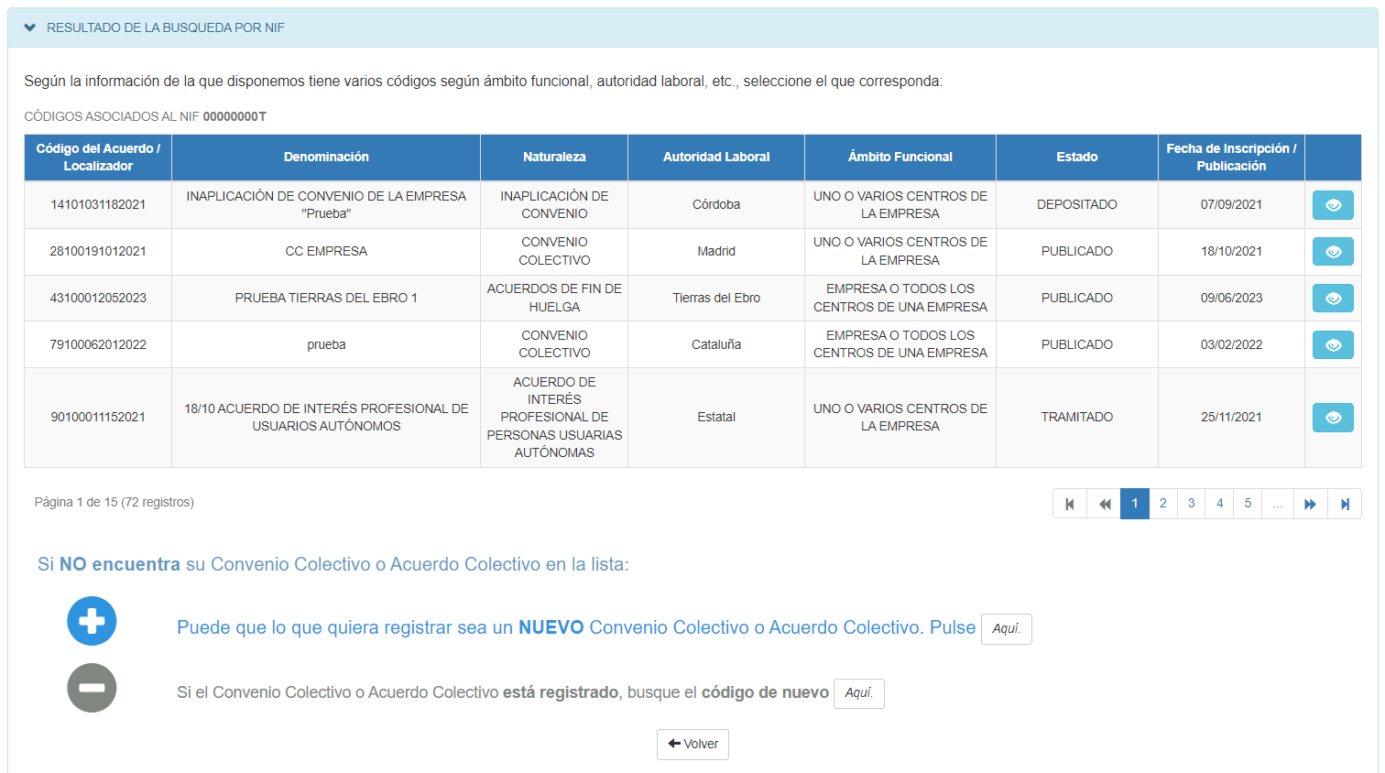
- Si el Texto del Convenio Colectivo o Acuerdo Colectivo, está entre los resultados, es decir, coincide la Naturaleza y el Ámbito Funcional, pulsando sobre la acción de “Ver”  se Consulta ese Convenio o Acuerdo. (Ver punto 13 pantalla Consulta de Convenio Colectivo o Acuerdo Colectivo de EMPRESA).
Pero si de los resultados, ninguno de los códigos es el que buscamos, al final de la página se nos vuelven a ofrecer dos alternativas:
- La primera, más probable, parece que puede querer registrar un nuevo Convenio Colectivo o Acuerdo Colectivo. (Ver punto 14 pantalla Nuevo Convenio Colectivo o Acuerdo Colectivo de EMPRESA).
- La segunda, menos probable, insiste que hay un Convenio o Colectivo o Acuerdo registrado. (Ver punto 10 pantalla Búsqueda por Código).

- En el caso de seleccionar CONVENIOS Y ACUERDOS COLECTIVOS y después <Empresa>, y no encontrar nada por el NIF de la misma, se mantiene como posibilidad la búsqueda por Código:

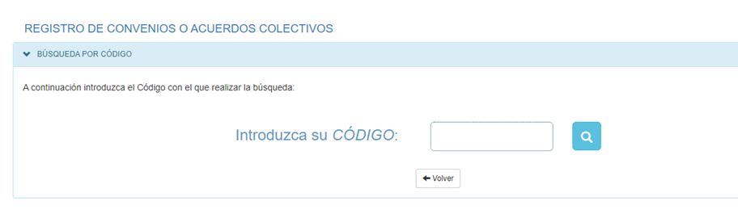

En esta pantalla se debe introducir el código de 14 dígitos del Convenio o Acuerdo de que se trate y, a continuación, dar a la lupa .

- En el caso de que la búsqueda por Código no devuelva resultados para el número introducido, aparece una pantalla de ERROR, sugiriendo el contacto con la Autoridad Laboral correspondiente, en el caso de que piense que el Código debiera existir en REGCON:

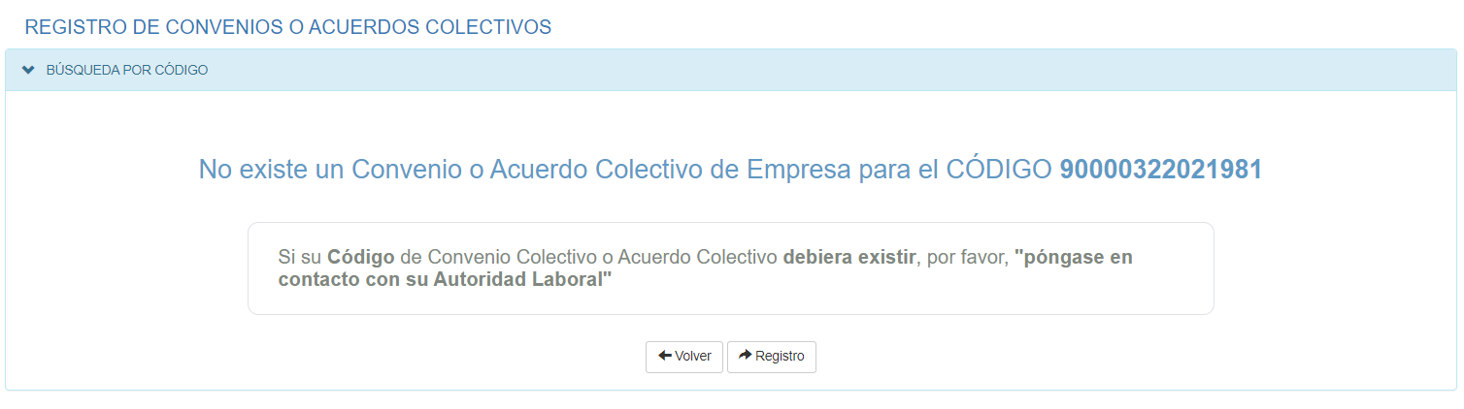

- En el caso de que la búsqueda por Código devuelva resultados para el número introducido, aparece una pantalla con la lista de Códigos, para seleccionar el que buscamos:

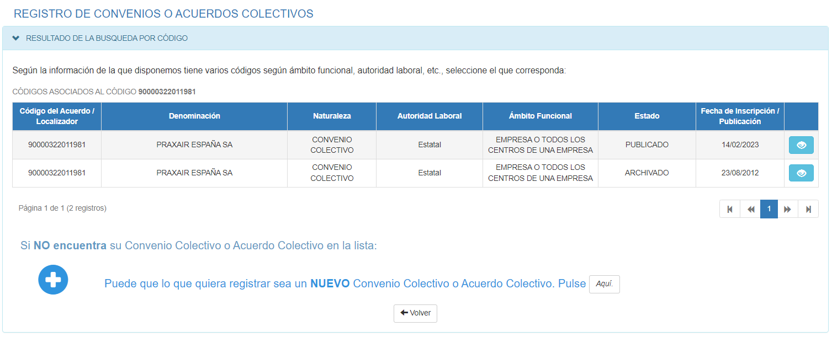
- Si el Texto del Convenio Colectivo o Acuerdo Colectivo, está entre los resultados, es decir, coincide la Naturaleza y el Ámbito Funcional, pulsando sobre la acción de “Ver” se Consulta ese Convenio o Acuerdo. (Ver punto 13 pantalla Consulta de Convenio Colectivo o Acuerdo Colectivo de EMPRESA).
Por si de los resultados, ninguno de los códigos es el que buscamos, al final de la página se nos vuelve a ofrecer una alternativa:
- Parece que puede querer registrar un nuevo Convenio Colectivo o Acuerdo Colectivo. (Ver punto 14 pantalla Nuevo Convenio Colectivo o Acuerdo Colectivo de Trabajo de EMPRESA).
- Cuando encontramos el código concreto que buscamos y entramos a su Consulta de Convenio Colectivo o Acuerdo Colectivo de EMPRESA, aparece la pantalla:
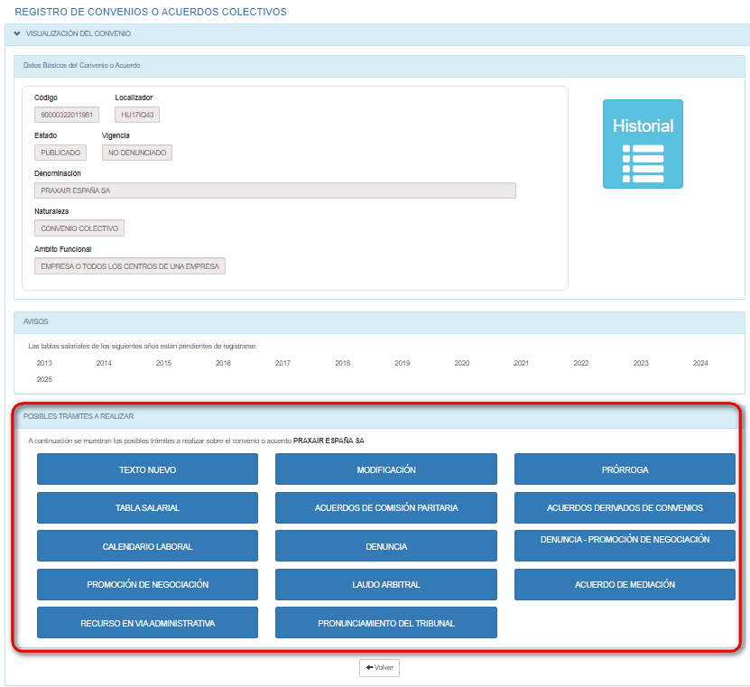

- En la parte superior aparecen datos generales del Convenio o Acuerdo, un apartado informativo de avisos, un icono para ir al “Historial” de Trámites que se hayan hecho sobre él y lo +IMPORTANTE, abajo de la pantalla aparecen las POSIBILIDADES DE TRAMITACIÓN que se pueden hacer sobre ese Texto del Convenio o Acuerdo, si no aparece un Trámite en este contexto es porque la Naturaleza o el estado en que se encuentre al Convenio o Acuerdo no lo permite.
- Las diferentes posibilidades de Tramitación que existen en la actualidad son:
        - Texto Nuevo
        - Modificación
        - Prórroga
        - Tablas Salariales (Garantía-Revisión Salarial)
        - Acuerdo Parcial
        - Acuerdo de Ampliación de la Ultraactividad
        - Acuerdo de Comisión Paritaria
        - Acuerdo Derivado de Convenio
        - Calendario Laboral
        - Denuncia
        - Denuncia y Promoción de Negociación
        - Promoción de Negociación
        - Laudo Arbitral
        - Acuerdo de Mediación
        - Recurso en Vía Administrativa
        - Pronunciamiento de los tribunales

+IMPORTANTE. No se podrá hacer ninguno de estos Trámites si no es llegando a través de esta pantalla de consulta del Convenio o Acuerdo. Para ello, se debe pinchar en la caja azul del Trámite que queramos hacer.
- Cuando lo que queremos hacer es un Nuevo Convenio Colectivo o Acuerdo Colectivo de Trabajo de EMPRESA, es decir, no un “Texto Nuevo” (CON ANTECEDENTES) que sería una de las opciones anteriores de Tramitación, si no un Nuevo Código SIN ANTECEDENTES, entonces aparece la pantalla de selección de Naturalezas existentes, y una vez que se elija una se procede a la cumplimentación del Acuerdo:

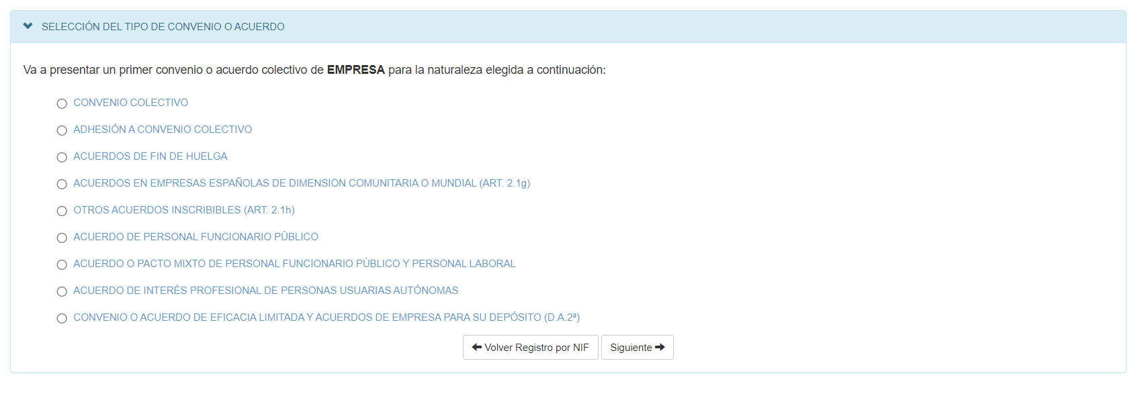

- A continuación, seleccionar la opción <Si por el contrario, ya tiene un Convenio Colectivo o Acuerdo registrado, pulse AQUÍ>:

<<SECTOR>>

- En el caso de seleccionar CONVENIOS Y ACUERDOS COLECTIVOS y después <Sector>, aparecerá una pantalla con dos alternativas:

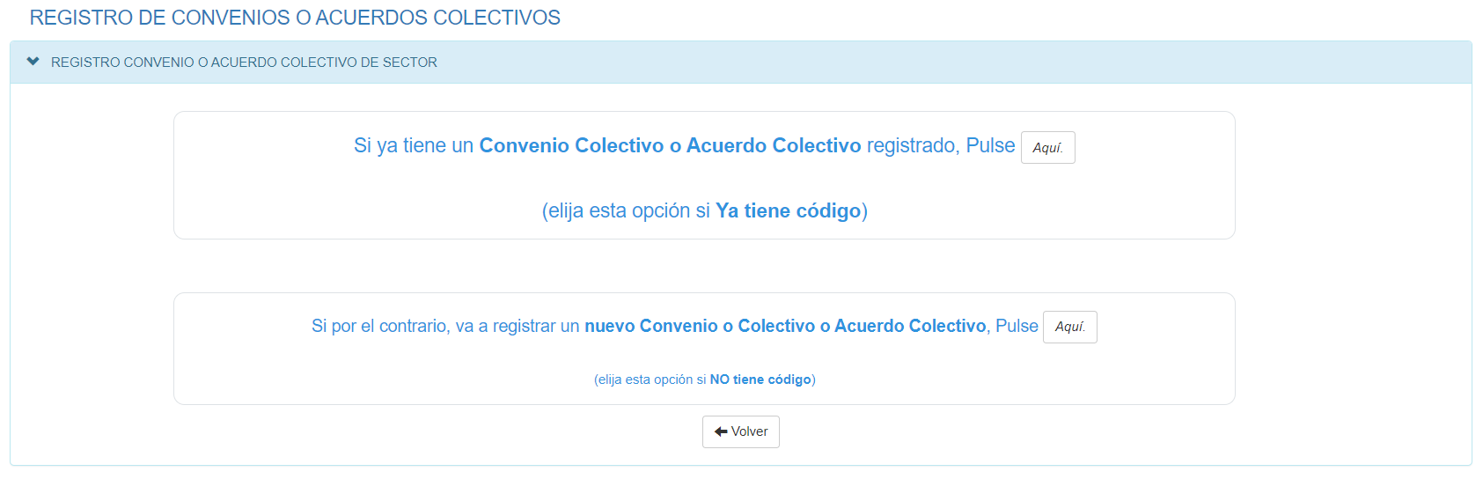

- La primera, es si YA tiene código, lo que significa que hay un Convenio o Colectivo o Acuerdo registrado. (Ver punto 17 pantalla Búsqueda por Código).
- La segunda, debe elegirla si NO tiene Código, ya que parece que lo que puede querer registrar es un nuevo Convenio Colectivo o Acuerdo Colectivo. (Ver punto 21 pantalla Nuevo Convenio Colectivo o Acuerdo Colectivo de SECTOR).

- En el caso de seleccionar la inicial aparece la pantalla de Búsqueda por Código:

En esta pantalla se debe introducir el código de 14 dígitos del Convenio o Acuerdo de que se trate y, a continuación, dar a la lupa .

- En el caso de que la búsqueda por Código no devuelva resultados para el número introducido, aparece una pantalla de ERROR, sugiriendo el contacto con la Autoridad Laboral correspondiente, en el caso de que piense que el Código debiera existir en REGCON:

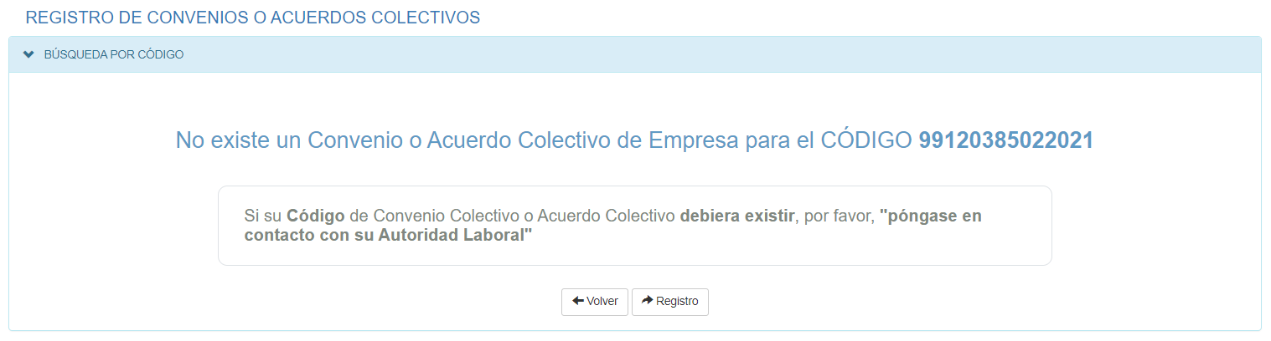

- En el caso de que la búsqueda por Código devuelva resultados para el número introducido, aparece una pantalla con la lista de Códigos, para seleccionar el que buscamos:

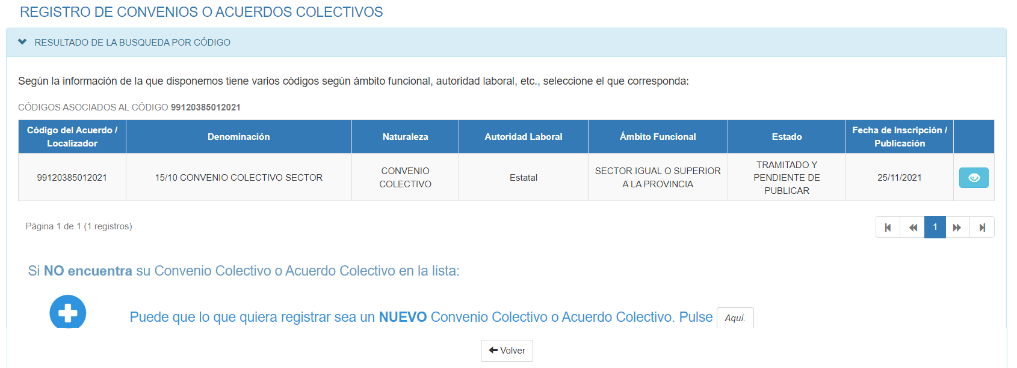
- Si el Texto del Convenio Colectivo o Acuerdo Colectivo, está entre los resultados, es decir, coincide la Naturaleza y el Ámbito Funcional, pulsando sobre la acción de “Ver” se Consulta ese Convenio o Acuerdo. (Ver punto 20 pantalla Consulta de Convenio Colectivo o Acuerdo Colectivo de SECTOR).
Por si de los resultados, ninguno de los códigos es el que buscamos, al final de la página se nos vuelve a ofrecer una alternativa:
- Parece que puede querer registrar un nuevo Convenio Colectivo o Acuerdo Colectivo. (Ver punto 21 pantalla Nuevo Convenio Colectivo o Acuerdo Colectivo de Trabajo de SECTOR).
- Cuando encontramos el código concreto que buscamos y entramos a su Consulta de Convenio Colectivo o Acuerdo Colectivo de SECTOR, aparece la pantalla:
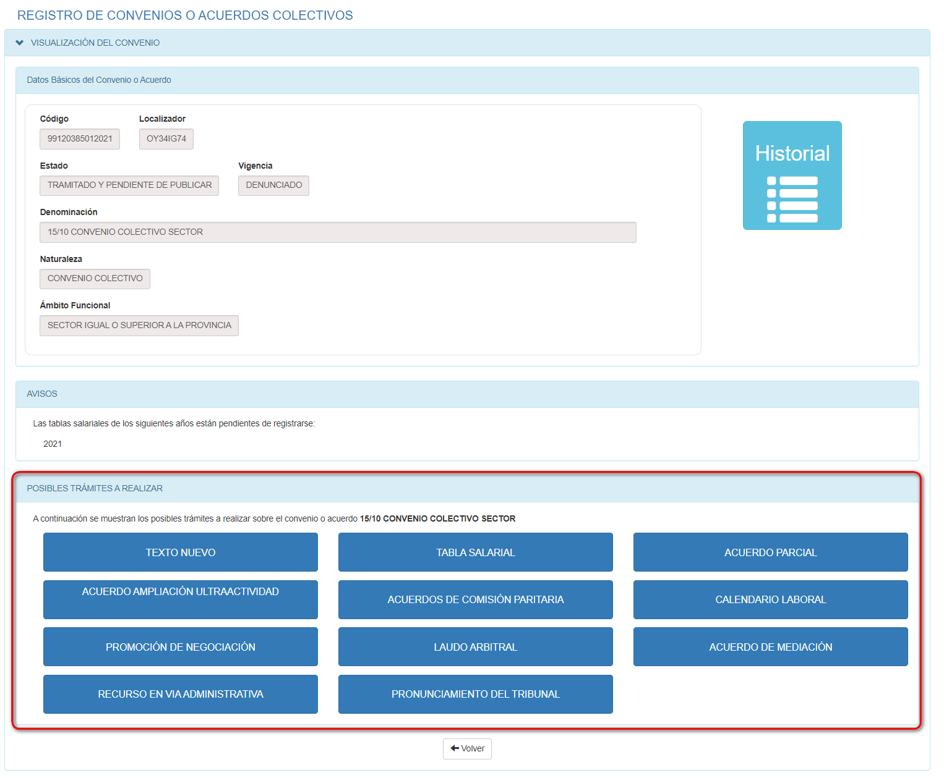

- En la parte superior aparecen datos generales del Convenio o Acuerdo, un apartado informativo de avisos, un icono para ir al “Historial” de Trámites que se hayan hecho sobre él y lo +IMPORTANTE, abajo de la pantalla aparecen las POSIBILIDADES DE TRAMITACIÓN que se pueden hacer sobre ese Texto del Convenio o Acuerdo, si no aparece un Trámite en este contexto es porque la Naturaleza o el estado en que se encuentre al Convenio o Acuerdo no lo permite.
- Las diferentes posibilidades de Tramitación que existen en la actualidad son:
        - Texto Nuevo
        - Modificación
        - Prórroga
        - Tablas Salariales (Garantía-Revisión Salarial)
        - Acuerdo Parcial
        - Acuerdo de Ampliación de la Ultraactividad
        - Acuerdo de Comisión Paritaria
        - Acuerdo Derivado de Convenio
        - Calendario Laboral
        - Denuncia
        - Denuncia y Promoción de Negociación
        - Promoción de Negociación
        - Laudo Arbitral
        - Acuerdo de Mediación
        - Recurso en Vía Administrativa
        - Pronunciamiento de los tribunales

+IMPORTANTE. No se podrá hacer ninguno de estos Trámites si no es llegando a través de esta pantalla de consulta del Convenio o Acuerdo. Para ello, se debe pinchar en la caja azul del Trámite que queramos hacer.
- Cuando lo que queremos hacer es un Nuevo Convenio Colectivo o Acuerdo Colectivo de Trabajo de SECTOR, es decir, no un “Texto Nuevo” (CON ANTECEDENTES) que sería una de las opciones anteriores de Tramitación, si no un Nuevo Código SIN ANTECEDENTES, entonces aparece la pantalla de selección de Naturalezas existentes, y una vez que se elija una se procede a la cumplimentación del Acuerdo:

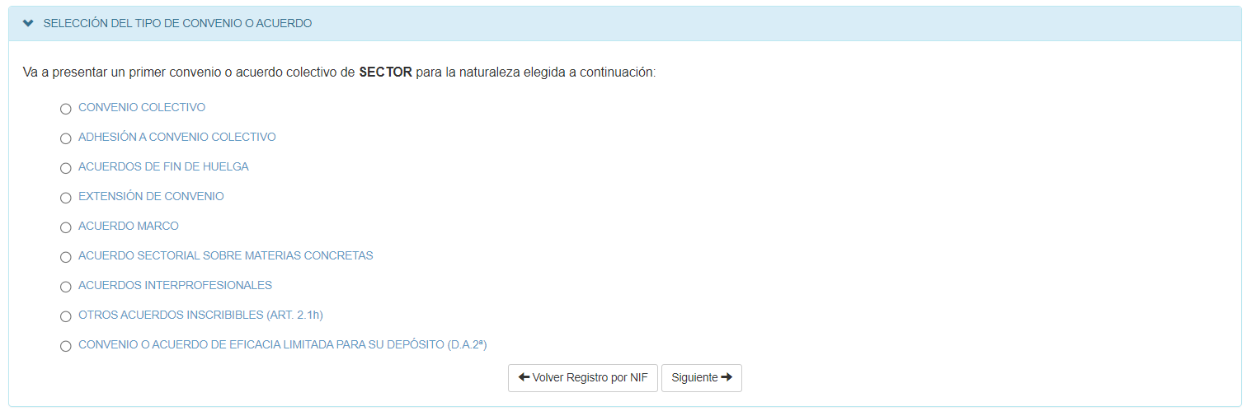

<<PLANES DE IGUALDAD>>

- En el caso de seleccionar PLANES DE IGUALDAD, se le preguntará por el NIF de la misma:

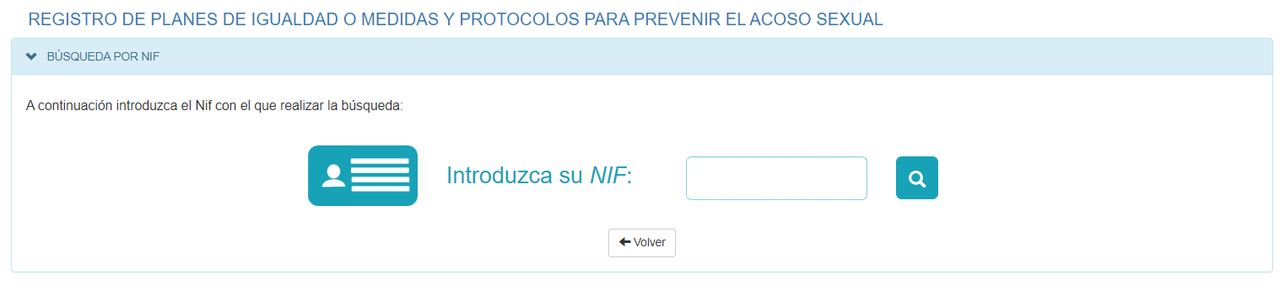

En esta pantalla se debe introducir el código de 9 caracteres, en formato DNI, NIF o NIE de alguna de las empresas del Plan de Igualdad o de las Medidas y Protocolos para Prevenir el Acoso Sexual y por razón de Sexo que se trate y, a continuación, dar a la lupa .

- En el caso de que la búsqueda por NIF no devuelva resultados para el número introducido, aparece una pantalla con dos alternativas, una más probable que otra:

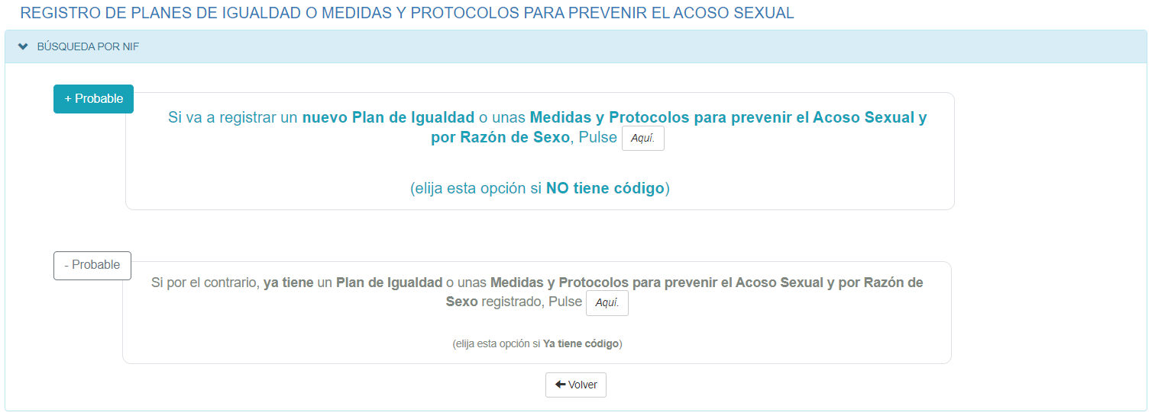

- La primera, debe elegirla si NO tiene Código, ya que parece que lo que puede querer registrar es un nuevo Plan de Igualdad o unas nuevas Medidas y Protocolos para Prevenir el Acoso Sexual y por razón de Sexo. (Ver punto 29 pantalla Nuevo Plan de Igualdad o Medidas y Protocolos para Prevenir el Acoso Sexual y por razón de Sexo)
- La segunda, es si YA tiene código, lo que significa que hay un Plan de Igualdad o unas Medidas y Protocolos para Prevenir el Acoso Sexual y por razón de Sexo registrado. (Ver punto 25 pantalla Búsqueda por Código)

- En el caso de que la búsqueda por NIF devuelva resultados para el número introducido, aparece una pantalla con la lista de Códigos, para seleccionar el que buscamos:

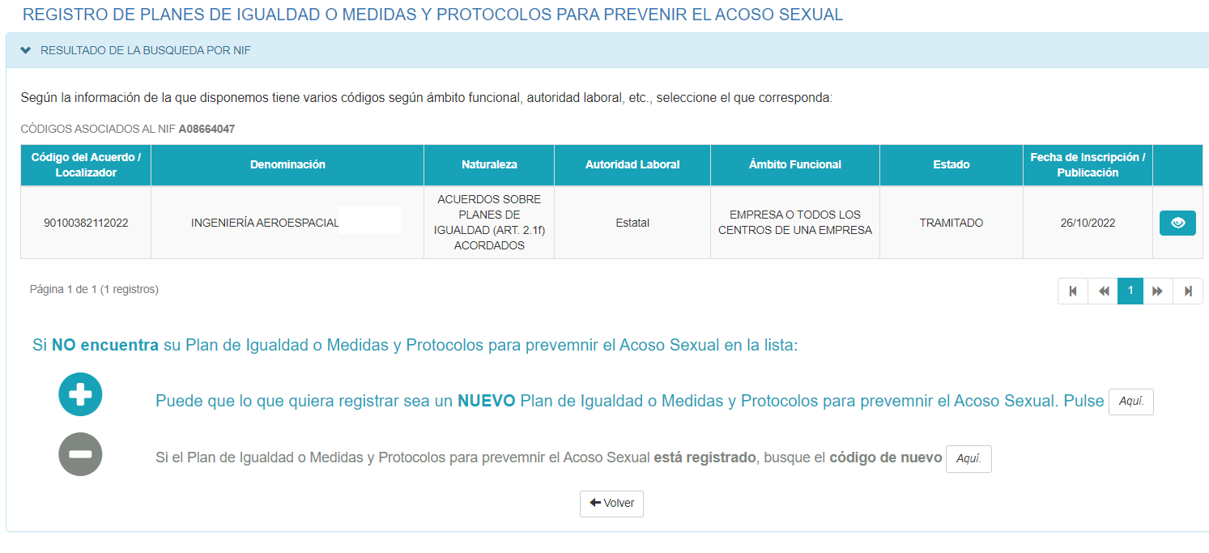
- Si el Texto del Plan de Igualdad o de las Medidas y Protocolos para Prevenir el Acoso Sexual y por razón de Sexo, está entre los resultados, es decir, coincide la Naturaleza y el Ámbito Funcional, pulsando sobre la acción de “Ver” se Consulta ese Plan de Igualdad o las Medidas y Protocolos para Prevenir el Acoso Sexual y por razón de Sexo. (Ver punto 28 pantalla Consulta de Plan de Igualdad o de las Medidas y Protocolos para Prevenir el Acoso Sexual y por razón de Sexo).
Pero si de los resultados, ninguno de los códigos es el que buscamos, al final de la página se nos vuelven a ofrecer dos alternativas:
- La primera, más probable, parece que puede querer registrar un nuevo Plan de Igualdad o unas Medidas y Protocolos para Prevenir el Acoso Sexual y por razón de Sexo. (Ver punto 29 pantalla Nuevo Plan de Igualdad o Medidas y Protocolos para Prevenir el Acoso Sexual y por razón de Sexo).
- La segunda, menos probable, insiste que hay un Plan de Igualdad o de las Medidas y Protocolos para Prevenir el Acoso Sexual y por razón de Sexo registrado. (Ver punto 25 pantalla Búsqueda por Código).

- En el caso de seleccionar PLANES DE IGUALDAD, y no encontrar nada por el NIF de la empresa, se mantiene como posibilidad la búsqueda por Código:

En esta pantalla se debe introducir el código de 14 dígitos del Plan de Igualdad o de las Medidas de que se trate y, a continuación, dar a la lupa .

- En el caso de que la búsqueda por Código no devuelva resultados para el número introducido, aparece una pantalla de ERROR, sugiriendo el contacto con la Autoridad Laboral correspondiente, en el caso de que piense que el Código debiera existir en REGCON:

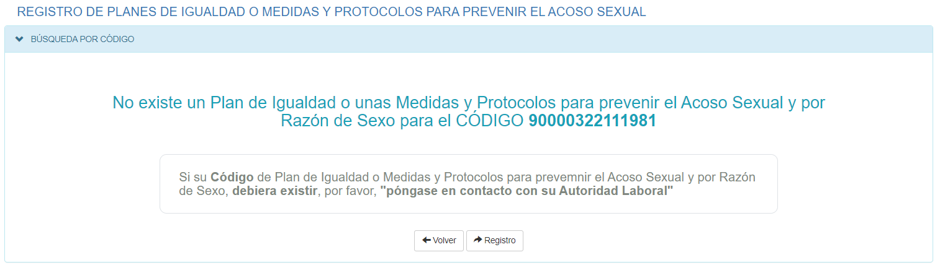

- En el caso de que la búsqueda por Código devuelva resultados para el número introducido, aparece una pantalla con la lista de Códigos, para seleccionar el que buscamos:

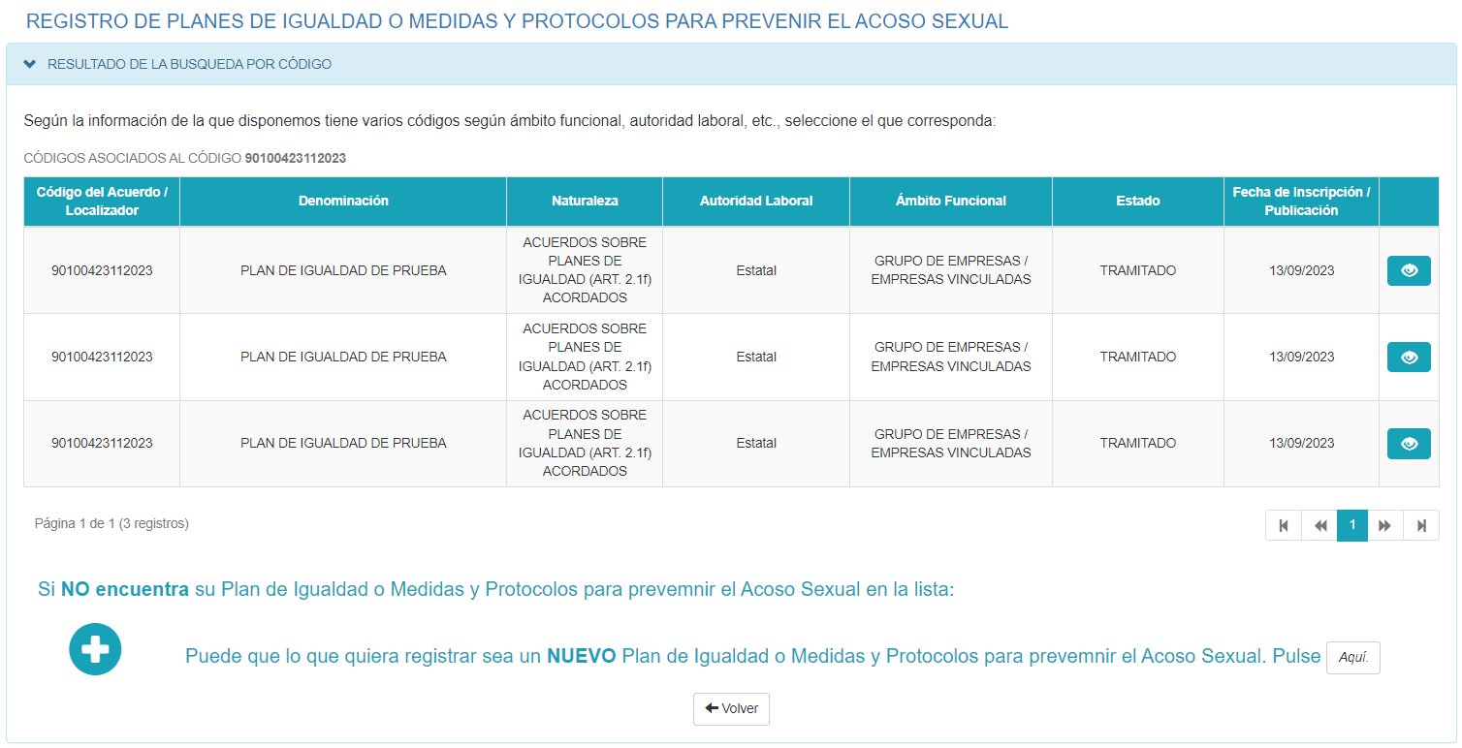
- Si el Texto del Plan de Igualdad o de las Medidas y Protocolos para Prevenir el Acoso Sexual y por razón de Sexo, está entre los resultados, es decir, coincide la Naturaleza y el Ámbito Funcional, pulsando sobre la acción de “Ver” se Consulta ese Plan de Igualdad o las Medidas y Protocolos para Prevenir el Acoso Sexual y por razón de Sexo. (Ver punto 28 pantalla Consulta de Plan de Igualdad o de las Medidas y Protocolos para Prevenir el Acoso Sexual y por razón de Sexo).
Por si de los resultados, ninguno de los códigos es el que buscamos, al final de la página se nos vuelve a ofrecer una alternativa:
- Parece que puede querer registrar un nuevo Plan de Igualdad o Medidas y Protocolos para Prevenir el Acoso Sexual y por razón de Sexo. (Ver punto 29 pantalla Nuevo Plan de Igualdad o Medidas y Protocolos para Prevenir el Acoso Sexual y por razón de Sexo).
- Cuando encontramos el código concreto que buscamos y entramos a su Consulta de Plan de Igualdad o de las Medidas y Protocolos para Prevenir el Acoso Sexual y por razón de Sexo, aparece la pantalla:

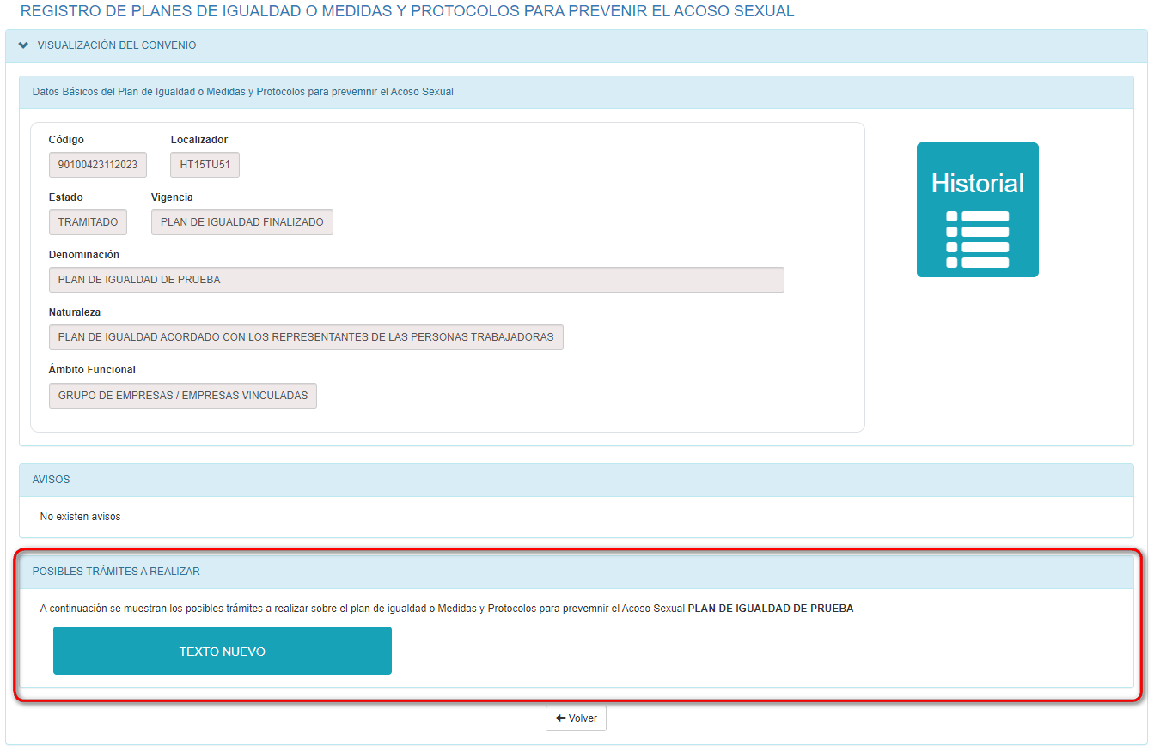

- En la parte superior aparecen datos generales del Plan de Igualdad o de las Medidas y Protocolos para Prevenir el Acoso Sexual y por razón de Sexo, un apartado informativo de avisos, un icono para ir al “Historial” de Trámites que se hayan hecho sobre él y lo +IMPORTANTE, debajo de la pantalla aparecen las POSIBILIDADES DE TRAMITACIÓN que se pueden hacer sobre ese Texto del Plan de Igualdad o de las Medidas y Protocolos para Prevenir el Acoso Sexual y por razón de Sexo, si no aparece un Trámite en este contexto es porque la Naturaleza o el estado en que se encuentre el Plan de Igualdad o las Medidas y Protocolos para Prevenir el Acoso Sexual y por razón de Sexo no lo permite.
- Las diferentes posibilidades de Tramitación que existen en la actualidad son:
Para Plan de Igualdad:
        - Texto Nuevo
        - Modificación
        - Recurso en Vía Administrativa
        - Pronunciamiento de los tribunales
Para Medidas y Protocolos para Prevenir el Acoso Sexual y por razón de Sexo
        - Texto Nuevo
        - Modificación
        - Prórroga
        - Tablas Salariales (Garantía-Revisión Salarial)
        - Acuerdo de Comisión Paritaria
        - Acuerdo Derivado de Convenio
        - Calendario Laboral
        - Laudo Arbitral
        - Acuerdo de Mediación
        - Pronunciamiento de los tribunales

+IMPORTANTE. No se podrá hacer ninguno de estos Trámites si no es llegando a través de esta pantalla de consulta del del Plan de Igualdad o de las Medidas y Protocolos para Prevenir el Acoso Sexual y por razón de Sexo. Para ello, se debe pinchar en la caja azul del Trámite que queramos hacer.
- Cuando lo que queremos hacer es un Nuevo del Plan de Igualdad o de las Medidas y Protocolos para Prevenir el Acoso Sexual y por razón de Sexo, es decir, no un “Texto Nuevo” (CON ANTECEDENTES) que sería una de las opciones anteriores de Tramitación, si no un Nuevo Código SIN ANTECEDENTES, entonces aparece la pantalla de selección de Naturalezas existentes, y una vez que se elija una se procede a la cumplimentación del Plan de Igualdad o de las Medidas:

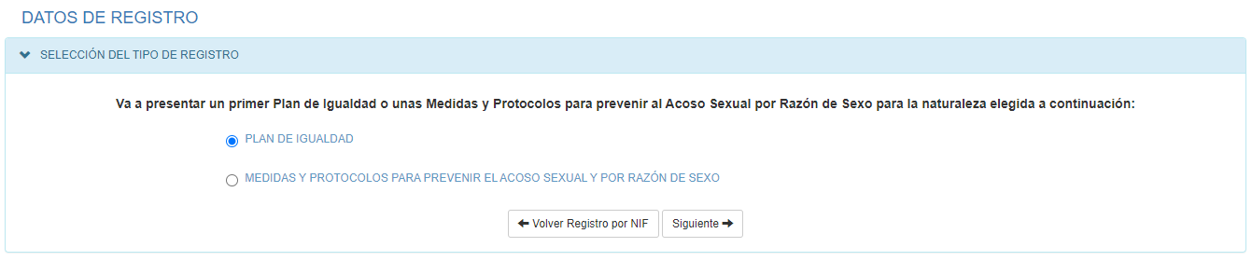

Si se eligen los Planes de Igualdad y le damos a “Siguiente”, en la pantalla a continuación se podrá seleccionar el tipo que queremos:
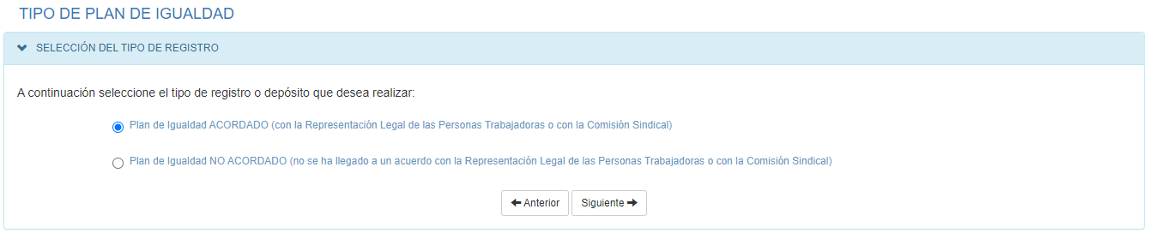

Pasos a seguir para la gestión de Mis Trámites en REGCON:

- Acceder al portal de REGCON:
https://expinterweb.mites.gob.es/regcon/index.htm

A continuación, se relacionan también las URL de ámbito autonómico:

  - Andalucía: https://expinterweb.mites.gob.es/regcon/and/index.htm
  - Aragón: https://expinterweb.mites.gob.es/regcon/ara/index.htm
  - Asturias: https://expinterweb.mites.gob.es/regcon/ast/index.htm
  - Baleares: https://expinterweb.mites.gob.es/regcon/bal/index.htm
  - Canarias: https://expinterweb.mites.gob.es/regcon/can/index.htm
  - Cantabria: https://expinterweb.mites.gob.es/regcon/cnt/index.htm
  - Castilla La Mancha: https://expinterweb.mites.gob.es/regcon/clm/index.htm
  - Castilla y León: https://expinterweb.mites.gob.es/regcon/cyl/index.htm
  - Cataluña: https://expinterweb.mites.gob.es/regcon/cat/index.htm
  - C. Valenciana: https://expinterweb.mites.gob.es/regcon/val/index.htm
  - Extremadura: https://expinterweb.mites.gob.es/regcon/ext/index.htm
  - Galicia: https://expinterweb.mites.gob.es/regcon/gal/index.htm
  - Madrid: https://expinterweb.mites.gob.es/regcon/mad/index.htm
  - Murcia: https://expinterweb.mites.gob.es/regcon/mur/index.htm
  - Navarra: https://expinterweb.mites.gob.es/regcon/nav/index.htm
  - País Vasco: https://expinterweb.mites.gob.es/regcon/pv/index.htm
  - La Rioja: https://expinterweb.mites.gob.es/regcon/rio/index.htm
  - Ceuta: https://expinterweb.mites.gob.es/regcon/ceu/index.htm
  - Melilla: https://expinterweb.mites.gob.es/regcon/mel/index.htm

- Una vez en el portal elegido, pulsar en el botón “Acceso REGCON”:

- Tras haber realizado la autenticación de la persona usuaria, se debe seleccionar la opción <Consultar Mis Trámites>:

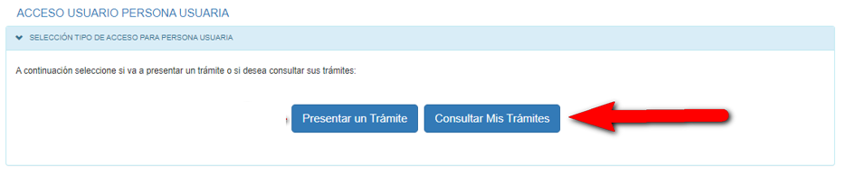

- Aparece la Bandeja de Entrada del Usuario, con sus Trámites, Notificaciones y Borradores:

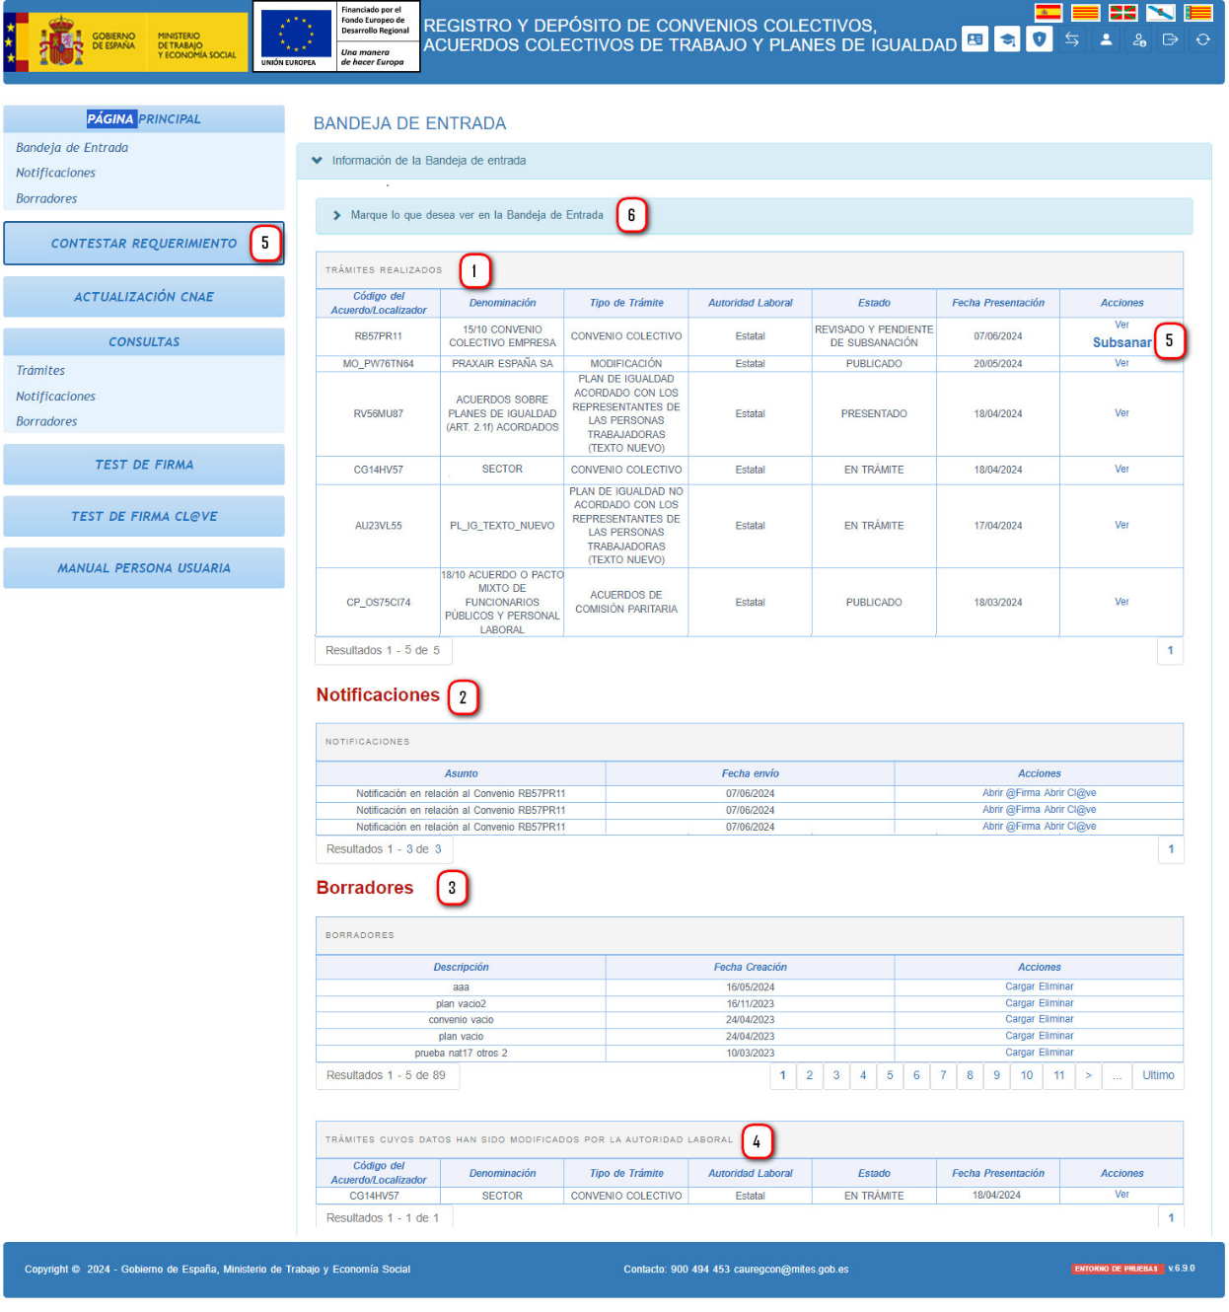
La pantalla aparece divida en varios apartados, además de tener un menú en la parte izquierda para facilitar el acceso a cada uno de los apartados, en el caso de que el volumen de Trámites sea muy grande. Los apartados son:
- Trámites presentados por la persona usuaria.
- Notificaciones recibidas de parte de la Autoridad Laboral, las cuales debe abrir la persona usuaria para poder descargar el pdf de la comunicación/resolución que le ha hecho la Autoridad.
- En el apartado de Borradores se irán almacenando los Trámites que el usuario está completando para su presentación, pero aún les falta algún detalle para poder hacerlo.
- A veces, la Autoridad Laboral modifica los datos de vigencia o denuncia de un Convenio Colectivo si detecta algún error, en este apartado, quedan registrados los Trámites que han sido modificados.
- Contestar a Requerimiento de la Autoridad Laboral, se puede hacer por menú, aportando el localizador, o directamente desde la Bandeja de Entrada. Desde esta opción se puede subsanar los errores que nos reclamen o aportar documentación que nos soliciten, ya sea nueva o de sustitución de la inicial.
- Este apartado, inicialmente está plegado, pero si se pincha sobre él se abre un apartado de FILTROS que se pueden aplicar sobre la Bandeja de Entrada, muy útil para cuando la persona usuaria tiene mucho volumen de Trámites:

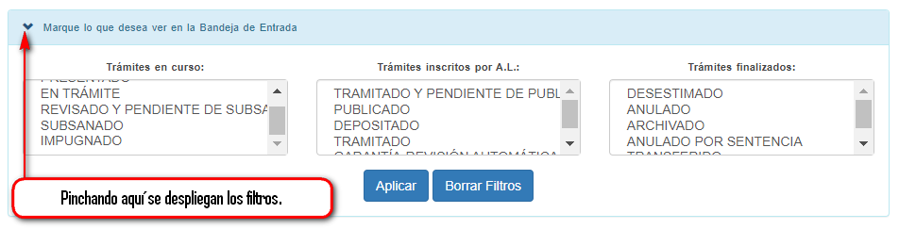

Se pueden seleccionar varios en cada uno de los 3 apartados, al dar al botón "Aplicar” el resultado que provocará en la Bandeja de Entrada es que sólo se muestren los Trámites con los estados elegidos. El botón de “Borrar Filtros” hará que se deshagan los filtros seleccionados.

ANEXO. Posibilidades de Tramitación
Se van a especificar las posibilidades de Tramitación existentes para los Convenios Colectivos, Acuerdos Colectivos de Trabajo o Planes de Igualdad, dependiendo de diferentes aspectos (estado, vigencia, naturaleza), los cuales se enumeran por prioridad:

Tramites que se pueden Presentar según Estado:
ESTADO | TRÁMITES QUE SE PUEDEN PRESENTAR SEGÚN ESTADO
DESESTIMADO  ARCHIVADO | ÚNICAMENTE:  Texto Nuevo  Recurso en Vía Administrativa

Trámites que se pueden Presentar según Vigencia:
ESTADO DE VIGENCIA | TRÁMITES QUE SE PUEDEN PRESENTAR SEGÚN ESTADO DE VIGENCIA
NO DENUNCIADO | TODOS, EXCEPTO:  Acuerdo Parcial  Acuerdo de Ampliación de la Ultraactividad  ES DECIR:  Texto Nuevo  Modificación  Prórroga  Tablas Salariales (Garantía-Revisión Salarial)  Acuerdo de Comisión Paritaria  Acuerdo Derivado de Convenio  Calendario Laboral  Denuncia  Denuncia y Promoción de Negociación  Promoción de Negociación  Laudo Arbitral  Acuerdo de Mediación  Recurso en Vía Administrativa  Pronunciamiento de los Tribunales
DENUNCIADO Y VIGENTE | TODOS:  Texto Nuevo  Modificación  Prórroga  Tablas Salariales (Garantía-Revisión Salarial)  Acuerdo Parcial  Acuerdo de Ampliación de la Ultraactividad  Acuerdo de Comisión Paritaria  Acuerdo Derivado de Convenio  Calendario Laboral  Denuncia  Denuncia y Promoción de Negociación  Promoción de Negociación  Laudo Arbitral  Acuerdo de Mediación  Recurso en Vía Administrativa  Pronunciamiento de los Tribunales
DENUNCIADO  Y AGOTADA LA VIGENCIA PACTADA | ÚNICAMENTE:  Texto Nuevo  Tablas Salariales (AÑOS VIGENCIA)  Acuerdo Parcial  Acuerdo de Ampliación de la Ultraactividad  Acuerdo de Comisión Paritaria  Calendario Laboral  Promoción de Negociación  Laudo Arbitral  Acuerdo de Mediación  Pronunciamiento de los Tribunales
VIGENTES  PLANES DE IGUALDAD | ÚNICAMENTE:  Texto Nuevo  Modificación  Recurso en Vía Administrativa  Pronunciamiento de los Tribunales
FINALIZADOS  PLANES DE IGUALDAD | ÚNICAMENTE:  Texto Nuevo
SIN VIGENCIA | LAS POSIBILIDADES QUE MARQUE SU NATURALEZA

Tramites que se pueden Presentar según Naturaleza:
COD. | NATURALEZAS | TEXTO NUEVO | GARANTIA/REVISION SALAR. | PRORROGA | MODIFICACIÓN | ACUERDO PARCIAL | ACUERDO AMPLIACIÓN ULTRAACTIVIDAD | ACUERDO COMISION PARITARIA | ACUERDO DERIVADO CONVENIO | DENUNCIA | DENUNCIA Y PROMO. NEG. | PROMO. NEGOC. | RECURSO VIA ADVA. | PRONUNCIAMIENTO TRIBUNALES | LAUDO ARBITRAL | ACUERDO MEDIACIÓN | CALENDARIO LABORAL
01 | Convenio colectivo | SI | SI | SI | SI | SI | SI | SI | SI | SI | SI | SI | SI | SI | SI | SI | SI
02 | Adhesión a convenio o acuerdo colectivo | SI | NO | NO | NO | NO | NO | NO | NO | NO | NO | NO | SI | SI | NO | NO | NO
03 | Laudo arbitral. | SI | NO | NO | NO | NO | NO | NO | NO | NO | NO | NO | NO | SI | SI | NO | NO
04 | Acuerdo de mediación. | SI | NO | NO | NO | NO | NO | NO | NO | NO | NO | NO | NO | SI | NO | SI | NO
05 | Acuerdo de fin de huelga. | SI | NO | NO | NO | NO | NO | NO | NO | NO | NO | NO | SI | SI | SI | SI | NO
06 | Extensión de convenio | SI | NO | SI | NO | NO | NO | NO | NO | NO | NO | NO | SI | SI | NO | NO | NO
07 | Acuerdo Marco. | SI | SI | SI | SI | SI | SI | SI | SI | SI | SI | SI | SI | SI | SI | SI | SI
08 | Acuerdo sectorial sobre materias concretas. | SI | NO | SI | SI | SI | SI | SI | SI | SI | SI | SI | SI | SI | SI | SI | SI
09 | Acuerdos Interprofesionales. | SI | NO | SI | SI | NO | NO | SI | SI | SI | SI | SI | SI | SI | NO | NO | SI
10 | Acuerdos en empresas españolas de dimensión comunitaria o mundial | SI | NO | SI | SI | NO | NO | NO | NO | NO | NO | NO | SI | SI | NO | NO | SI
11 | Plan de Igualdad acordado con los representantes de las personas trabajadoras. | SI | NO | NO | SI | NO | NO | NO | NO | NO | NO | NO | SI | SI | NO | NO | NO
19 | Plan de Igualdad NO acordado con los representantes de las personas trabajadoras. | SI | NO | NO | SI | NO | NO | NO | NO | NO | NO | NO | SI | SI | NO | NO | NO
12 | Otros acuerdos inscribibles (artículo 2.1.h). | SI | NO | SI | SI | NO | NO | NO | NO | NO | NO | NO | SI | SI | SI | SI | SI
13 | Acuerdo de funcionarios públicos | SI | SI | SI | SI | SI | SI | SI | SI | SI | SI | SI | SI | SI | SI | SI | SI
14 | Acuerdo o pacto mixto de funcionarios públicos | SI | SI | SI | SI | SI | SI | SI | SI | SI | SI | SI | SI | SI | SI | SI | SI
15 | Acuerdos de interés profesional de usuarios autónomos | SI | SI | SI | SI | SI | SI | SI | SI | SI | SI | SI | SI | SI | SI | SI | SI
16 | Convenio o acuerdo de eficacia limitada (D.A. 2ª) | SI | SI | SI | SI | NO | NO | SI | SI | NO | NO | NO | NO | SI | SI | SI | SI
17 | Acuerdos de empresa para su depósito (D.A.2ª) | SI | SI | SI | SI | NO | NO | SI | SI | NO | NO | NO | NO | SI | SI | SI | SI
18 | Inaplicación de convenios | SI | NO | NO | NO | NO | NO | NO | NO | NO | NO | NO | NO | SI | NO | NO | NO

